ΕΙΣΗΓΗΤΙΚΗ ΕΚΘΕΣΗ

στο σχέδιο νόμου " Κύρωση της Συμφωνίας μεταξύ της Κυβέρνησης της Ελληνικής Δημοκρατίας και της Κυβέρνησης της Γεωργίας για τη συνεργασία και την αμοιβαία συνδρομή μεταξύ των Τελωνειακών τους Διοικήσεων"

Προς τη Βουλή των Ελλήνων

1. Η ανωτέρω υποβαλλόμενη προς κύρωση Συμφωνία συνεργασίας και αμοιβαίας τελωνειακής συνδρομής Ελλάδος - Γεωργίας, που υπογράφηκε στην Τιφλίδα στις 10 Απριλίου 1997 από τους Υπουργούς Εξωτερικών των δύο χωρών, υπήρξε το αποτέλεσμα της βούλησης των δύο πλευρών για μια στενότερη και αποτελεσματικότερη συνεργασία, καθώς και την αμοιβαία αρωγή στον τελωνειακό τομέα.

2. Με τις διατάξεις της προς κύρωση υποβαλλόμενης Συμφωνίας, καθορίζονται τα πλαίσια μέσα στα οποία θα αναπτυχθεί η συνεργασία μεταξύ των Τελωνειακών Διοικήσεων των δύο Μερών και διαγράφονται τα μέσα και οι μέθοδοι με τις οποίες θα καταστεί αποτελεσματικότερη η πρόληψη, διερεύνηση και καταστολή των τελωνειακών παραβάσεων, καθώς και η εξασφάλιση της ορθής εφαρμογής της τελωνειακής νομοθεσίας (άρθρο 2).

3. Ειδικότερα, η προς κύρωση διμερής αυτή Συμφωνία αποσκοπεί στην εγκαθίδρυση ενός πλέγματος συνεργασίας σε επίπεδο Τελωνειακών Διοικήσεων των δύο Μερών με την καθιέρωση μηχανισμών ανταλλαγής πληροφοριών, εγγράφων και άλλων γνωστοποιήσεων, διενέργειας ερευνών για τη διαπίστωση τελωνειακών παραβάσεων (άρθρα 5 έως 9), καθώς και ανταλλαγής γνώσεων, εμπειριών και συνεργασίας στην εκπαίδευση και την επαγγελματική κατάρτιση των υπαλλήλων των Τελωνειακών Διοικήσεων των δύο Μερών για τη χρήση συγχρόνων μέσων και μεθόδων τελωνειακού ελέγχου (άρθρο 13).

4. Στην προς κύρωση Συμφωνία προβλέπεται και η δυνατότητα παροχής από τα δύο Μέρη αυτόβουλης συνδρομής, δηλαδή χωρίς προηγούμενη αίτηση (άρθρο 10) εφόσον θεωρούν ότι αυτή είναι αναγκαία για την ορθή εφαρμογή της τελωνειακής νομοθεσίας ή στις περιπτώσεις που μπορεί να προκληθεί σημαντική ζημία στη δημόσια υγεία, δημόσια ασφάλεια, στην οικονομία ή σε οποιοδήποτε άλλο ζωτικό συμφέρον του ενός Μέρους.

5. Ιδιαίτερης σημασίας είναι και οι διατάξεις των άρθρων 11 και 12 της Συμφωνίας που αναφέρονται στην ανταλλαγή πληροφοριών για την παράνομη διακίνηση όπλων, ναρκωτικών φαρμάκων, ψυχοτρόπων ουσιών, καθώς και αντικειμένων πολιτιστικής αξίας και αρχαιολογικών θησαυρών.

6. Η παροχή της αμοιβαίας συνδρομής μεταξύ των Μερών γίνεται πάντοτε με την τήρηση των διατάξεων της εσωτερικής τους νομοθεσίας.

Πάντως για τη διασφάλιση ορισμένων τομέων εθνικών συμφερόντων των Μερών, όπως η εθνική κυριαρχία, η δημόσια τάξη και η ασφάλεια προβλέπονται στη Συμφωνία ρήτρες εξαίρεσης και μη εφαρμογής της (άρθρα 2-3).

7. Η προς κύρωση Συμφωνία εναρμονίζεται στις γενικές της κατευθύνσεις και ρυθμίσεις και προς το ισχύον σήμερα πλέγμα των πολυμερών διεθνών ρυθμίσεων στον τομέα της αμοιβαίας διοικητικής συνεργασίας των τελωνειακών υπηρεσιών. Κατά τα λοιπά κινείται πάνω σε ταυτόσημες γραμμές με άλλες διμερείς τελωνειακές συμφωνίες, που ισχύουν ήδη με τη Βουλγαρία, Πολωνία, Η.Π.Α., Τσεχία, Σλοβακία, Αλβανία.

8. Στο μέτρο που η, προς κύρωση, Συμφωνία αποβλέπει στον περιορισμό των ανωτέρω αναφερόμενων παράνομων δραστηριοτήτων, αναμένονται, από την εφαρμογή της, ευεργετικές επιδράσεις τόσο στο δημοσιονομικό όσο και στον κοινωνικό τομέα.

Αθήνα, 11 Μαρτίου 1998

ΟΙ ΥΠΟΥΡΓΟΙ

ΕΞΩΤΕΡΙΚΩΝ ΟΙΚΟΝΟΜΙΚΩΝ

Θ. Πάγκαλος Γ. Παπαντωνίου

ΣΧΕΔΙΟ ΝΟΜΟΥ

Κύρωση της Συμφωνίας μεταξύ της Κυβέρνησης της Ελληνικής Δημοκρατίας και της Κυβέρνησης της Γεωργίας για τη συνεργασία και την αμοιβαία συνδρομή μεταξύ των Τελωνειακών τους Διοικήσεων

Άρθρο πρώτο

Κυρώνεται και έχει την ισχύ, που ορίζει το άρθρο 28 παρ.1 του Συντάγματος, η Συμφωνία μεταξύ της Κυβέρνησης της Ελληνικής Δημοκρατίας και της Κυβέρνησης της Γεωργίας για τη συνεργασία και την αμοιβαία συνδρομή μεταξύ των Τελωνειακών τους Διοικήσεων, που υπογράφτηκε στην Τιφλίδα στις 10 Απριλίου 1997, της οποίας το κείμενο σε πρωτότυπο στην ελληνική και αγγλική γλώσσα, έχει ως εξής:

ΣΥΜΦΩΝΙΑ
ΜΕΤΑΞΥ ΤΗΣ ΚΥΒΕΡΝΗΣΗΣ ΤΗΣ ΕΛΛΗΝΙΚΗΣ ΔΗΜΟΚΡΑΤΙΑΣ ΚΑΙ ΤΗΣ ΚΥΒΕΡΝΗΣΗΣ ΤΗΣ ΓΕΩΡΓΙΑΣ ΓΙΑ ΤΗ ΣΥΝΕΡΓΑΣΙΑ ΚΑΙ ΤΗΝ ΑΜΟΙΒΑΙΑ ΣΥΝΔΡΟΜΗ ΜΕΤΑΞΥ ΤΩΝ ΤΕΛΩΝΕΙΑΚΩΝ ΤΟΥΣ ΔΙΟΙΚΗΣΕΩΝ

Η Κυβέρνηση της Ελληνικής Δημοκρατίας και η Κυβέρνηση της Γεωργίας,

ΑΝΑΓΝΩΡΙΖΟΝΤΑΣ ότι οι παραβάσεις των τελωνειακών νόμων και κανονισμών παραβλάπτουν τα κοινωνικά, οικονομικά, δημοσιονομικά και άλλα συμφέροντα των χωρών τους,

ΠΙΣΤΕΥΟΝΤΑΣ ότι η δράση κατά των τελωνειακών παραβάσεων μπορεί να γίνει αποτελεσματικότερη με τη συνεργασία μεταξύ των Τελωνειακών τους Υπηρεσιών,

ΠΕΠΕΙΣΜΕΝΕΣ ότι η Αμοιβαία Τελωνειακή Συνδρομή αποτελεί αποτελεσματικό όργανο καταπολέμησης της παράνομης διακίνησης ναρκωτικών και ψυχοτρόπων ουσιών, καθώς και αρχαιολογικών, καλλιτεχνικών ή πολιτιστικών θησαυρών,

ΘΕΩΡΩΝΤΑΣ ότι η ανταλλαγή εμπειριών στον τομέα της εκπαίδευσης των τελωνειακών στελεχών αποτελεί αναγκαίο όρο στην αποτελεσματική δράση των Τελωνειακών τους Διοικήσεων,

ΣΥΜΦΩΝΗΣΑΝ ΤΑ ΑΚΟΛΟΥΘΑ:

ΑΡΘΡΟ 1

Ορισμοί

Κατά την έννοια της παρούσας Συμφωνίας:

α) με τον όρο "Τελωνειακή νομοθεσία", νοούνται οι κανονιστικές και νομοθετικές διατάξεις που εφαρμόζονται από τις Τελωνειακές Διοικήσεις των δύο Μερών και διέπουν την εισαγωγή, εξαγωγή και διαμετακόμιση αγαθών και την υπαγωγή τους σε οποιοδήποτε τελωνειακό καθεστώς, συμπεριλαμβανομένων των μέτρων απαγόρευσης, περιορισμού και ελέγχου.

β) με τον όρο "Τελωνειακή Διοίκηση" νοούνται για την Ελληνική Δημοκρατία, η Γενική Διεύθυνση Τελωνείων και Ε.Φ.Κ. του Υπουργείου Οικονομικών και για τη Γεωργία, η Κρατική Διεύθυνση Τελωνείων του Υπουργείου Οικονομικών<M^>.<D>

γ) με τον όρο "Τελωνειακή παράβαση" νοείται κάθε παραβίαση ή απόπειρα παραβίασης της τελωνειακής νομοθεσίας.

δ) με τον όρο "πρόσωπο" νοείται οποιοδήποτε φυσικό ή νομικό πρόσωπο<M^>.<D>

ε) με τον όρο "δεδομένα προσωπικού χαρακτήρα" νοούνται όλες οι πληροφορίες που έχουν σχέση με συγκεκριμένο ή δυνάμενο να προσδιορισθεί άτομο.

ΑΡΘΡΟ 2

Πεδίο εφαρμογής

1. Με την παρούσα Συμφωνία τα Μέρη καθιερώνουν συνεργασία και αμοιβαία συνδρομή μεταξύ των Τελωνειακών τους Διοικήσεων στην πρόληψη, διερεύνηση και καταστολή των τελωνειακών παραβάσεων, ώστε να εξασφαλίζεται η ορθή εφαρμογή της τελωνειακής νομοθεσίας.

2. Η παροχή της αμοιβαίας αυτής συνδρομής γίνεται υπό τους όρους της παρούσας Συμφωνίας και με την τήρηση των διατάξεων της εσωτερικής νομοθεσίας των δύο Μερών.

ΑΡΘΡΟ 3

Εξαιρέσεις από την υποχρέωση παροχής συνδρομής

Στην περίπτωση που το Μέρος προς το οποίο απευθύνεται η αίτηση συνδρομής, θεωρεί ότι η ικανοποίηση της αίτησης μπορεί να επιφέρει βλάβη στην κυριαρχία του, στην ασφάλεια, στη δημόσια τάξη ή σε άλλους σημαντικούς τομείς εθνικών συμφερόντων, μπορεί να αρνηθεί την παροχή συνδρομής ή να υπαγάγει την ικανοποίηση της αίτησης στην τήρηση ορισμένων όρων.

ΑΡΘΡΟ 4

Τήρηση απορρήτου

1. Οι επεξεργασμένες πληροφορίες, τα έγγραφα και άλλες πληροφορίες που λαμβάνονται κατά την παροχή αμοιβαίας συνδρομής μπορούν να χρησιμοποιούνται από το λαμβάνον Μέρος μόνο για τους σκοπούς τους οριζόμενους από την παρούσα Συμφωνία και μόνο από τα αρμόδια όργανα συμπεριλαμβανόμενης της χρήσης τους σε δικαστικές ή διοικητικές διαδικασίες. Αυτού του είδους οι επεξεργασμένες πληροφορίες, τα έγγραφα και άλλες πληροφορίες μπορούν να χρησιμοποιούνται από το λαμβάνον Μέρος για άλλους σκοπούς μόνο μετά τη συγκατάθεση του παρέχοντος Μέρους ως προς αυτό.

2. Κατόπιν αίτησης του παρέχοντος Μέρους, οι επεξεργασμένες πληροφορίες, τα έγγραφα και άλλες πληροφορίες που περιέρχονται στο άλλο Μέρος βάσει της παρούσας Συμφωνίας θεωρούνται απόρρητα από το λαμβάνον Μέρος.

3. Επεξεργασμένες πληροφορίες, έγγραφα ή άλλες πληροφορίες που παρέχονται βάσει της παρούσας Συμφωνίας υπάγονται στη χώρα παραλήπτη στον ίδιο βαθμό επισήμου απορρήτου που αυτή εφαρμόζει, όσον αφορά επεξεργασμένες πληροφορίες, έγγραφα και άλλες πληροφορίες που αποκτώνται στο έδαφός της.

4. Στις περιπτώσεις που απαλλάσσονται δεδομένα προσωπικού χαρακτήρα βάσει της παρούσας Συμφωνίας, τα Συμβαλλόμενα Μέρη θα παρέχουν την ίδια προστασία με εκείνη που εφαρμόζεται από το Μέρος που τα παρέχει σύμφωνα με την ισχύουσα σε αυτό νομοθεσία.

ΑΡΘΡΟ 5

Μορφή και περιεχόμενο αιτήσεων συνδρομής

1. Οι αιτήσεις συνδρομής δυνάμει της παρούσας Συμφωνίας γίνονται εγγράφως. Την αίτηση συνοδεύουν τα αναγκαία για την ικανοποίησή της έγγραφα.

Κατ' εξαίρεση, όταν αυτό επιβάλλεται λόγω του επείγοντος χαρακτήρα της κατάστασης είναι δυνατή η αποδοχή προφορικών αιτήσεων, οι οποίες όμως ακολούθως επιβεβαιώνονται εγγράφως.

2. Οι αιτήσεις συνδρομής περιλαμβάνουν τα ακόλουθα στοιχεία:

α) την αρχή που υποβάλλει την αίτηση,

β) το αντικείμενο και το λόγο της αίτησης,

γ) τα ονόματα και τις διευθύνσεις των Μερών, που αποτελούν αντικείμενο ερευνών, εφόσον είναι γνωστά, και

δ) σύντομη περιγραφή της αντιμετωπιζόμενης υπόθεσης και των συναφών με αυτή νομικών στοιχείων.

ΑΡΘΡΟ 6

Δίαυλοι επικοινωνίας

1. Η λειτουργία της αμοιβαίας συνδρομής πραγματοποιείται με άμεση επικοινωνία των υπαλλήλων, που ορίζονται από τους επικεφαλείς των αντίστοιχων Τελωνειακών Διοικήσεων των Μερών.

2. Στην περίπτωση που η Τελωνειακή Διοίκηση του Μέρους προς το οποίο απευθύνεται η αίτηση δεν είναι αρμόδια να ανταποκριθεί στην αίτηση, παραπέμπει την αίτηση στην αρμόδια αρχή.

3. Η ανταλλασσόμενη στο πλαίσιο της παρούσας Συμφωνίας αλληλογραφία διενεργείται στις επίσημες γλώσσες των Συμβαλλόμενων Μερών με μετάφραση στην αγγλική ή γαλλική γλώσσα.

ΑΡΘΡΟ 7

Ικανοποίηση αιτήσεων

1. Η Τελωνειακή Διοίκηση προς την οποία απευθύνεται η αίτηση καταβάλλει τις απαιτούμενες προσπάθειες για την ικανοποίησή της.

2. Οι αιτήσεις συνδρομής που υποβάλλονται βάσει του παρόντος άρθρου, ικανοποιούνται με την τήρηση των νόμων και κανονισμών του Μέρους προς το οποίο απευθύνεται η αίτηση.

Σε περίπτωση που δεν είναι δυνατή η ικανοποίηση μιας αίτησης, το Μέρος προς το οποίο αυτή απευθύνεται, πληροφορεί σχετικά το αιτούν Μέρος.

3. Η Τελωνειακή Διοίκηση του ενός Μέρους, κατόπιν αίτησης της Τελωνειακής Διοίκησης του άλλου Μέρους, διεξάγει κάθε αναγκαία έρευνα, περιλαμβανόμενης της εξέτασης προσώπων υπόπτων για διάπραξη τελωνειακών παραβάσεων.

4. Η Τελωνειακή Διοίκηση του ενός Μέρους μπορεί, κατόπιν αίτησης της Τελωνειακής Διοίκησης του άλλου Μέρους, να προβαίνει σε εξακρίβωση, έλεγχο και έρευνες με σκοπό τη διαπίστωση των γεγονότων σχετικά με τις υποθέσεις που εμπίπτουν στην παρούσα Συμφωνία και για τις οποίες είναι αρμόδια η Τελωνειακή αυτή Διοίκηση.

5. Αίτηση Μέρους να ακολουθηθεί ορισμένη διαδικασία εκτελείται, στο μέτρο του δυνατού με την τήρηση των νόμων του Μέρους προς το οποίο απευθύνεται η αίτηση και της παραγράφου 2 του παρόντος άρθρου.

6. Στις περιπτώσεις που το αιτούν Μέρος υποβάλλει αίτηση συνδρομής την οποία το ίδιο δεν θα ήταν σε θέση να ικανοποιήσει, σε αυτήν την περίπτωση, εναπόκειται στο Μέρος στο οποίο υποβάλλεται η αίτηση να αποφασίσει για την ικανοποίησή της.

ΑΡΘΡΟ 8

Φάκελοι, έγγραφα και μάρτυρες

1. Πρωτότυπα φακέλων, εγγράφων και άλλων στοιχείων ζητούνται μόνο εφόσον δεν αρκούν αντίγραφα. Κατόπιν ειδικής αίτησης, αντίγραφα τέτοιων φακέλων, εγγράφων και άλλων στοιχείων επικυρούνται κατάλληλα.

2. Φάκελοι, έγγραφα και άλλα στοιχεία που διαβιβάζονται, επιστρέφονται το συντομότερο δυνατόν. Τα δικαιώματα του Μέρους προς το οποίο απευθύνεται η αίτηση ή τρίτων μερών που αναφέρονται σε αυτά παραμένουν απαράβλαπτα.

3. Η Τελωνειακή Διοίκηση του ενός Μέρους μπορεί να εξουσιοδοτεί υπαλλήλους της, κατόπιν αίτησης της Τελωνειακής Διοίκησης του άλλου Μέρους, να παρίστανται ως μάρτυρες σε δικαστικές ή διοικητικές διαδικασίες στο έδαφος του άλλου Μέρους.

4. Με τη συναίνεση του Μέρους προς το οποίο απευθύνεται η αίτηση, υπάλληλοι της αιτούσας Διοίκησης μπορούν να έχουν διαβουλεύσεις με ομολόγους τους στο έδαφος του Μέρους αυτού, αναφορικά με ανακρίσεις ή καταγγελίες για τελωνειακές παραβάσεις που ενδιαφέρουν το αιτούν Μέρος και να εξετάζουν τα σχετικά στοιχεία.

ΑΡΘΡΟ 9

Συνδρομή κατόπιν αιτήσεως

1. Μετά από αίτηση, οι Τελωνειακές Διοικήσεις των Μερών πληροφορούν η μία την άλλη κατά πόσο αγαθά που εξάγονται από το έδαφος του ενός Μέρους έχουν νόμιμα εισαχθεί στο έδαφος του άλλου Μέρους. Μετά από αίτηση, οι πληροφορίες αυτές μνημονεύουν τις τελωνειακές διαδικασίες που εφαρμόστηκαν για τον τελωνισμό των αγαθών.

2. Η Τελωνειακή Διοίκηση του ενός Μέρους, μετά από αίτηση της Τελωνειακής Διοίκησης του άλλου Μέρους, παρέχει, στα πλαίσια των δυνατοτήτων της, πληροφορίες αναφορικά με:

α) μεταφορικά μέσα για τα οποία υπάρχουν υπόνοιες ότι χρησιμοποιούνται σε τελωνειακές παραβάσεις μέσα στο έδαφος του αιτούντος Μέρους.

β) αγαθά που το αιτούν Μέρος θεωρεί ότι αποτελούν αντικείμενο παράνομων δραστηριοτήτων.

γ) πρόσωπα για τα οποία το αιτούν Μέρος γνωρίζει ή υποψιάζεται ότι έχουν ανάμιξη σε τελωνειακές παραβάσεις.

δ) τους χώρους αποθήκευσης εμπορευμάτων για τους οποίους υπάρχει υπόνοια ότι σε αυτούς διαπράττονται παράνομες δραστηριότητες.

3. Η Τελωνειακή Διοίκηση του ενός Μέρους, μετά από αίτηση της Τελωνειακής Διοίκησης του άλλου Μέρους, παρέχει σε αυτή κάθε διαθέσιμη πληροφορία σχετική με δραστηριότητες που μπορεί να καταλήξουν σε τελωνειακές παραβάσεις μέσα στο έδαφος του αιτούντος Μέρους.

4. Οι Τελωνειακές Διοικήσεις των Μερών, μετά από αίτηση, παρέχουν εγγράφως στοιχεία σχετικά με τη μεταφορά και αποστολή των αγαθών, αναφέροντας την αξία και τον τόπο προορισμού των αγαθών αυτών.

5. Μετά από αίτηση του ενός Μέρους, το άλλο Μέρος, με την τήρηση των νόμων και κανονισμών που ισχύουν στην επικράτειά του, κοινοποιεί ή φροντίζει ώστε οι αρμόδιες αρχές να κοινοποιούν σε πρόσωπα που διαμένουν στο έδαφός του ενέργειες ή αποφάσεις που λαμβάνονται από το αιτούν Μέρος αναφορικά με οποιοδήποτε θέμα που εμπίπτει στο πεδίο εφαρμογής της παρούσας Συμφωνίας.

ΑΡΘΡΟ 10

Αυτόβουλη συνδρομή

1. Οι Τελωνειακές Διοικήσεις των δύο Μερών παρέχουν αμοιβαία συνδρομή, χωρίς προηγούμενη αίτηση, εφόσον θεωρούν ότι αυτή είναι αναγκαία για την ορθή εφαρμογή της τελωνειακής νομοθεσίας, όταν λαμβάνουν πληροφορίες που αφορούν:

α) νέα μέσα ή μεθόδους που χρησιμοποιούνται για τη διενέργεια τέτοιων δραστηριοτήτων,

β) εμπορεύματα ή αγαθά που είναι γνωστό ότι αποτελούν αντικείμενο τελωνειακών παραβάσεων,

γ) παράνομες δραστηριότητες.

2. Η ανωτέρω αυτόβουλη συνδρομή θα παρέχεται από τα δύο Μέρη ιδιαίτερα και σε περιπτώσεις που θα μπορούσαν να προκαλέσουν σημαντική ζημία στην οικονομία, τη δημόσια υγεία, τη δημόσια ασφάλεια ή σε οποιοδήποτε άλλο ζωτικό συμφέρον του άλλου Μέρους.

ΑΡΘΡΟ 11

Αρχαιότητες, καλλιτεχνικοί και πολιτιστικοί θησαυροί

1. Η Τελωνειακή Διοίκηση κάθε Μέρους, με δική της πρωτοβουλία, γνωστοποιεί στην Τελωνειακή Διοίκηση του άλλου Μέρους, εφόσον η τελευταία έχει άμεσο ενδιαφέρον, κάθε διαθέσιμη πληροφορία για δραστηριότητες που περιλαμβάνουν λαθρεμπορία αρχαιοτήτων και καλλιτεχνικών ή άλλων πολιτιστικών θησαυρών ή για πρόσωπα ή μέσα που εμπλέκονται σε τέτοιες δραστηριότητες.

2. Μετά από αίτηση, η Τελωνειακή Διοίκηση του ενός ή του άλλου Μέρους, στην έκταση της αρμοδιότητας και της δυνατότητάς της, ασκεί ειδική επιτήρηση για καθορισμένη χρονική περίοδο πάνω στις διακινήσεις ειδών που μνημονεύονται στην παράγραφο 1 του παρόντος άρθρου, περιλαμβανομένων και των κινήσεων των αναμεμειγμένων προσώπων και μέσων μεταφοράς.

ΑΡΘΡΟ 12

Όπλα, ναρκωτικά φάρμακα και ψυχότροπες ουσίες

Η Τελωνειακή Διοίκηση κάθε Μέρους γνωστοποιεί με δική της πρωτοβουλία προς την Τελωνειακή Διοίκηση του άλλου Μέρους, εφόσον η τελευταία αυτή έχει άμεσο ενδιαφέρον, κάθε διαθέσιμη πληροφορία που αφορά την παράνομη διακίνηση όπλων, ναρκωτικών και ψυχοτρόπων ουσιών και πρόσωπα ή μέσα μεταφοράς που εμπλέκονται σε αυτή.

AΡΘΡΟ 13

Συνεργασία στην εκπαίδευση

1. Τα Μέρη παρέχουν παντός είδους συνδρομή το ένα στο άλλο σε θέματα επαγγελματικής κατάρτισης των υπαλλήλων των Τελωνειακών τους Διοικήσεων.

2. Για το σκοπό αυτόν, στο πλαίσιο των δυνατοτήτων του, κάθε Μέρος δέχεται στα επαγγελματικά εκπαιδευτικά του προγράμματα, σε σεμινάρια ή στα Τελωνεία, στελέχη της Τελωνειακής Διοίκησης του άλλου Μέρους με σκοπό τη βελτίωση του επαγγελματικού τους επιπέδου με την εκπαίδευση και την πρακτική τους εξάσκηση.

3. Τα Μέρη ανταλλάσσουν πληροφορίες και εμπειρίες που αφορούν νέες μεθόδους και μέσα για την πρόληψη, διερεύνηση και καταστολή τελωνειακών παραβάσεων, καθώς και για τη διακίνηση ναρκωτικών και ψυχοτρόπων ουσιών και παρέχουν αμοιβαία οποιασδήποτε άλλης μορφής τεχνική βοήθεια με την ανταλλαγή επαγγελματικών, επιστημονικών και τεχνικών γνώσεων σχετικών με τους τελωνειακούς κανόνες και διαδικασίες.

AΡΘΡΟ 14

Εφαρμογή της Συμφωνίας

1. Αρμόδιες αρχές για την εφαρμογή της παρούσας Συμφωνίας είναι η Τελωνειακή Διοίκηση της Ελληνικής Δημοκρατίας και η Τελωνειακή Διοίκηση της Γεωργίας, οι οποίες μπορούν να επικοινωνούν απευθείας για την αντιμετώπιση θεμάτων που προκύπτουν από την παρούσα Συμφωνία και, μετά από διαβουλεύσεις, εκδίδουν διοικητικές οδηγίες για την εφαρμογή της παρούσας Συμφωνίας και προσπαθούν με κοινή συναίνεση να επιλύουν προβλήματα ή αμφισβητήσεις που θα προέκυπταν στην ερμηνεία ή κατά την εφαρμογή της.

2. Μπορούν επίσης να προβαίνουν, με ειδική συμφωνία, στην ανταλλαγή υπαλλήλων τους ως τελωνειακών συνδέσμων για σκοπούς επιχειρησιακής συνεργασίας και συντονισμού της κοινής δράσης στην εφαρμογή της παρούσας Συμφωνίας.

ΑΡΘΡΟ 15

Δαπάνες

Τα Μέρη παραιτούνται αμοιβαία από κάθε αξίωση για απόδοση δαπανών, τις οποίες συνεπάγεται η εφαρμογή της παρούσας Συμφωνίας, με εξαίρεση τις δαπάνες για μάρτυρες και την αμοιβή εμπειρογνωμόνων οι οποίες θα καλύπτονται από το αιτούν Μέρος.

ΑΡΘΡΟ 16

Ισχύς της Συμφωνίας

1. Η παρούσα Συμφωνία τίθεται σε ισχύ την τριακοστή ημέρα από την ημερομηνία κατά την οποία τα Μέρη γνωστοποιούν αμοιβαία, με ανταλλαγή διπλωματικών διακοινώσεων, ότι αποδέχονται τους όρους της και ότι έχουν εκπληρωθεί όλες οι εθνικές διαδικασίες για τη θέση της σε εφαρμογή.

2. Τα Μέρη συμφωνούν να συναντιώνται με σκοπό την ανασκόπηση της εφαρμογής της παρούσας Συμφωνίας άπαξ του έτους, εκτός εάν συναινούν αμοιβαία και εγγράφως ότι τέτοια συνάντηση δεν είναι αναγκαία.

3. Η παρούσα Συμφωνία μπορεί να τερματισθεί με γραπτή γνωστοποίηση μέσω της διπλωματικής οδού, οπότε θα παύσει να ισχύει έξι μήνες μετά την επίδοση τέτοιας γνωστοποίησης.

'Eγινε στην Τιφλίδα, στις 10 Απριλίου 1997, σε δυο αντίτυπα, στην ελληνική, στη γεωργιανή και στην αγγλική γλώσσα, τα οποία έχουν την ίδια νομική ισχύ.

Σε περίπτωση διαφοράς υπερισχύει το αγγλικό κείμενο.

ΓΙΑ ΤΗΝ ΚΥΒΕΡΝΗΣΗ ΓΙΑ ΤΗΝ ΚΥΒΕΡΝΗΣΗ
ΤΗΣ ΕΛΛΗΝΙΚΗΣ ΤΗΣ ΓΕΩΡΓΙΑΣ
ΔΗΜΟΚΡΑΤΙΑΣ
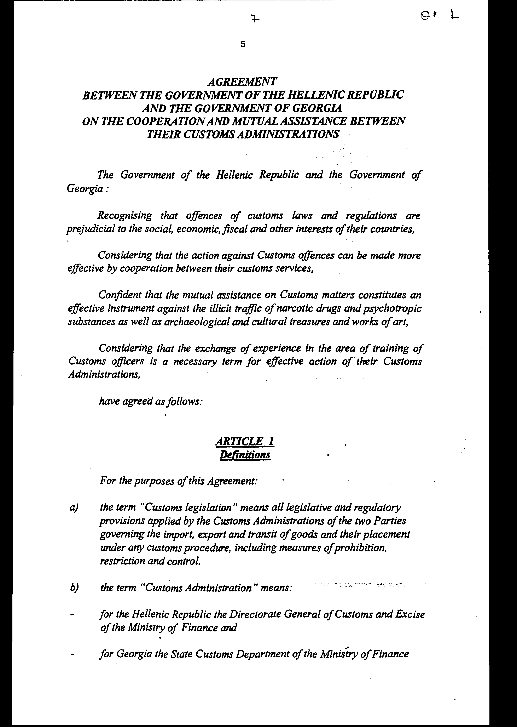

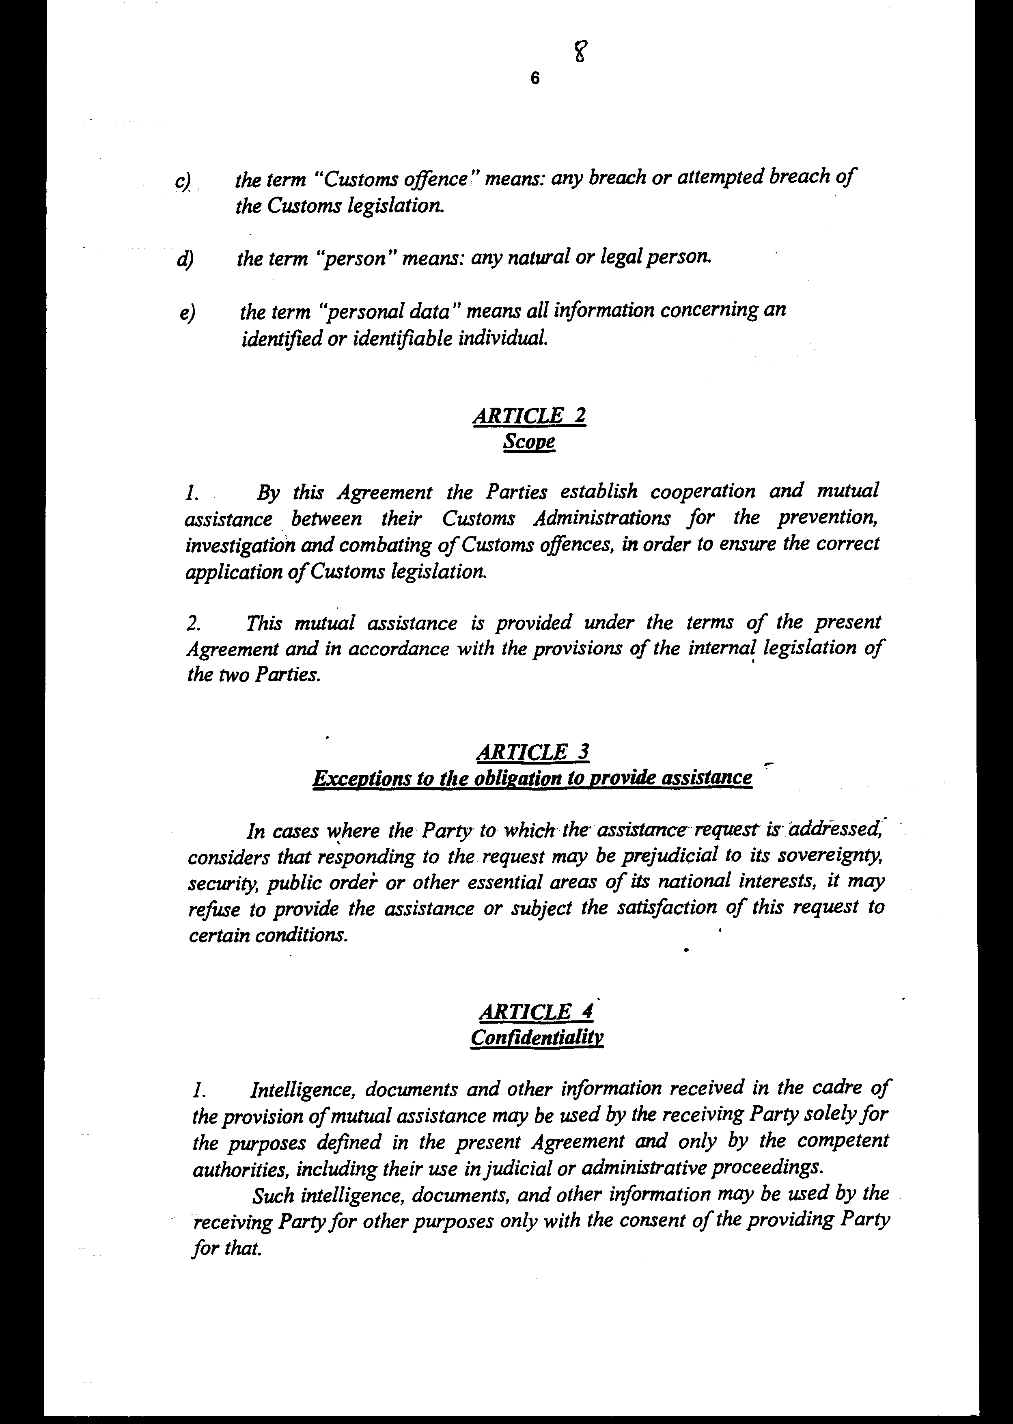
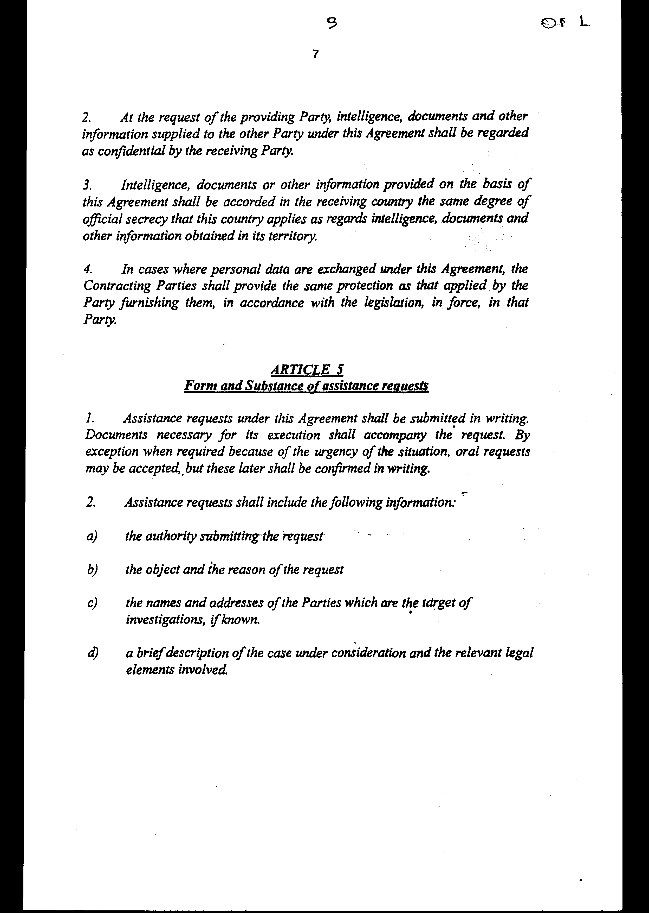

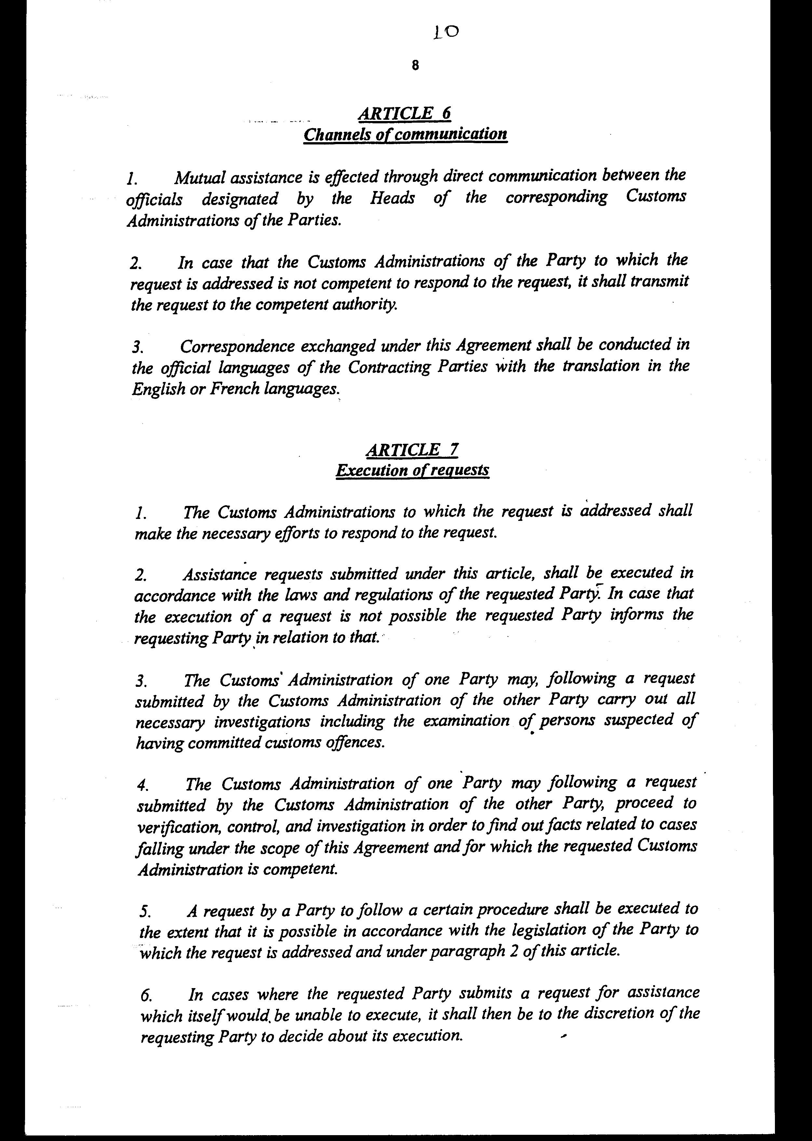

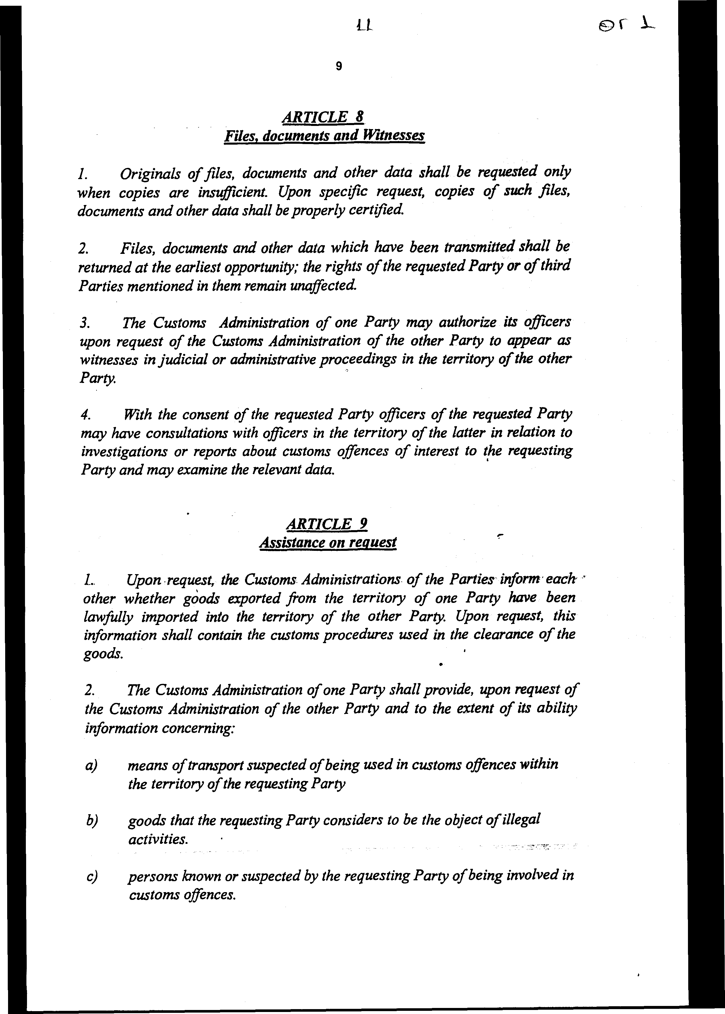

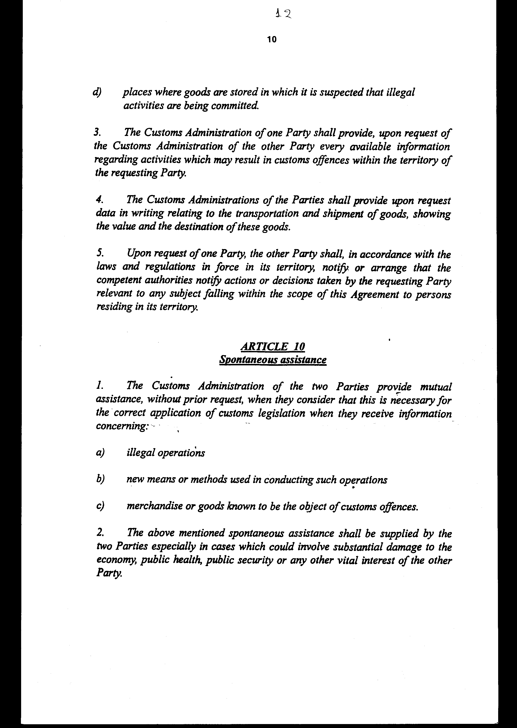

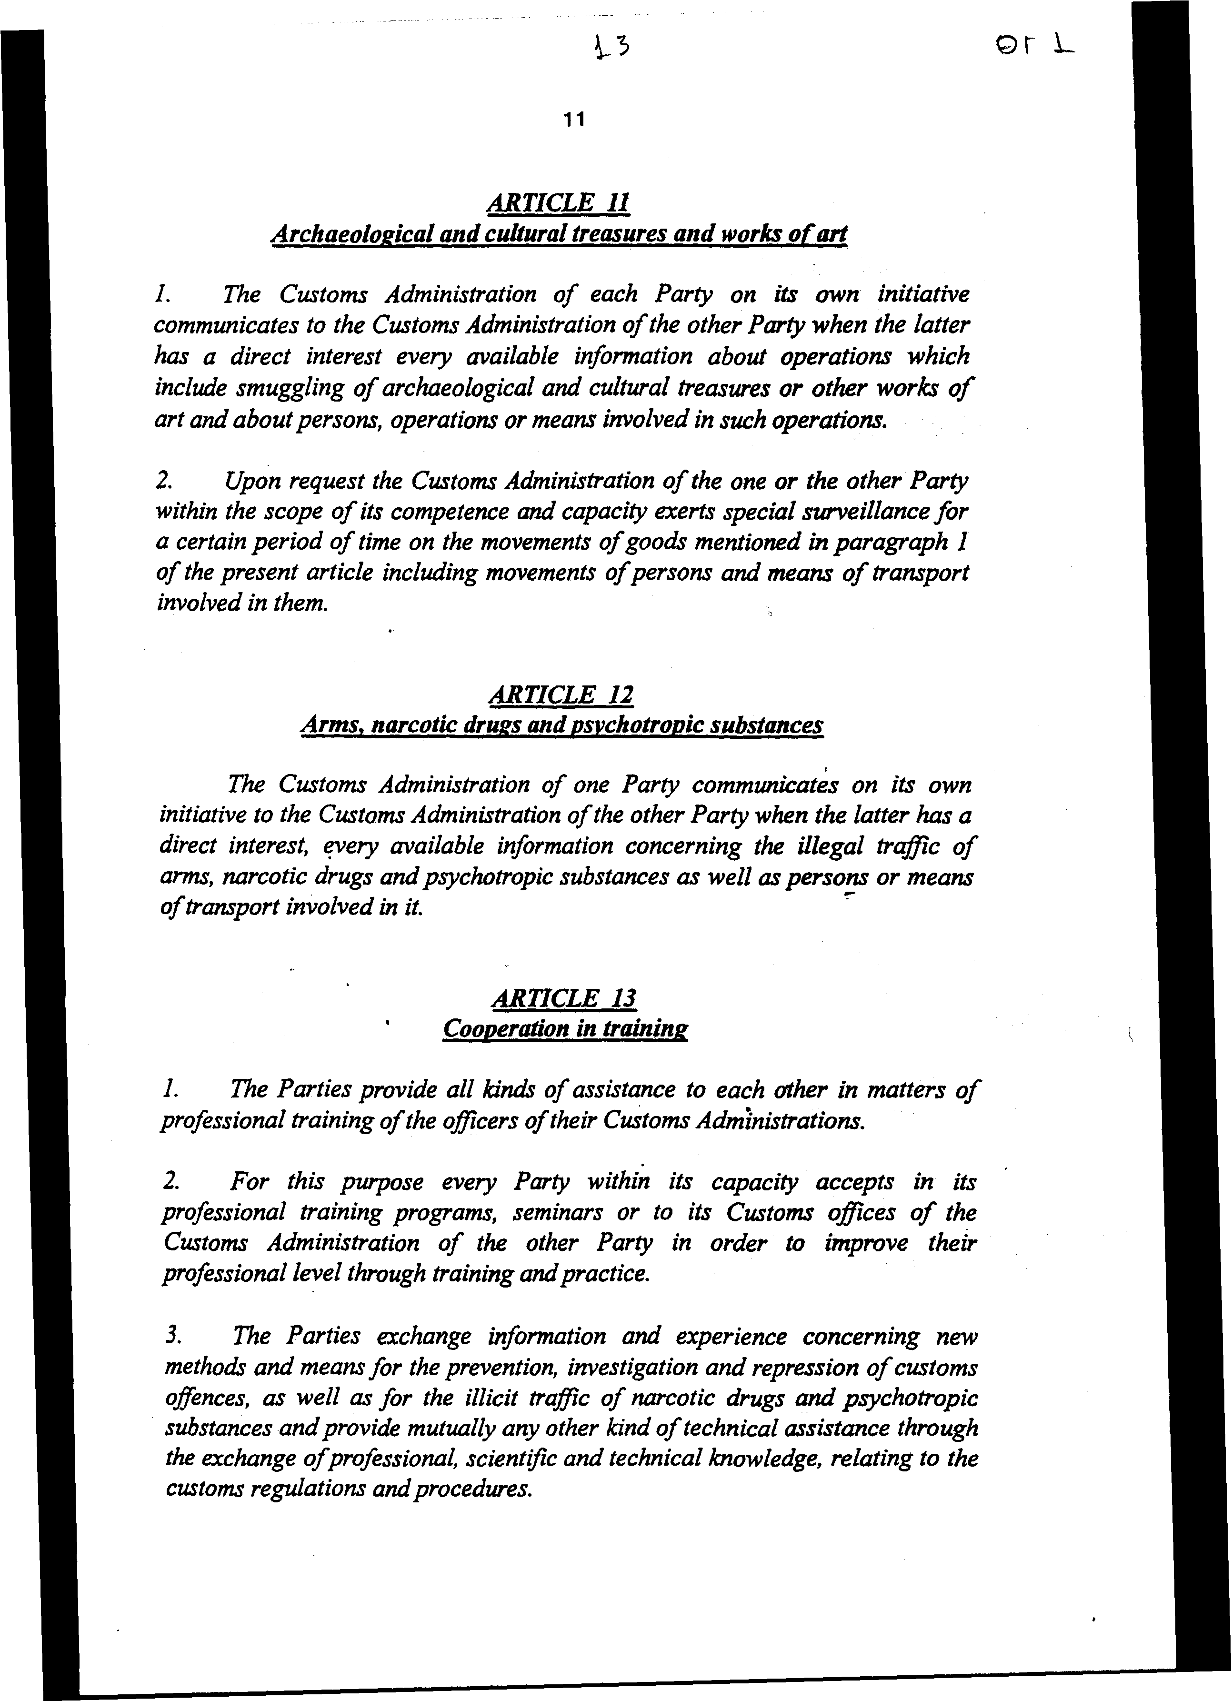

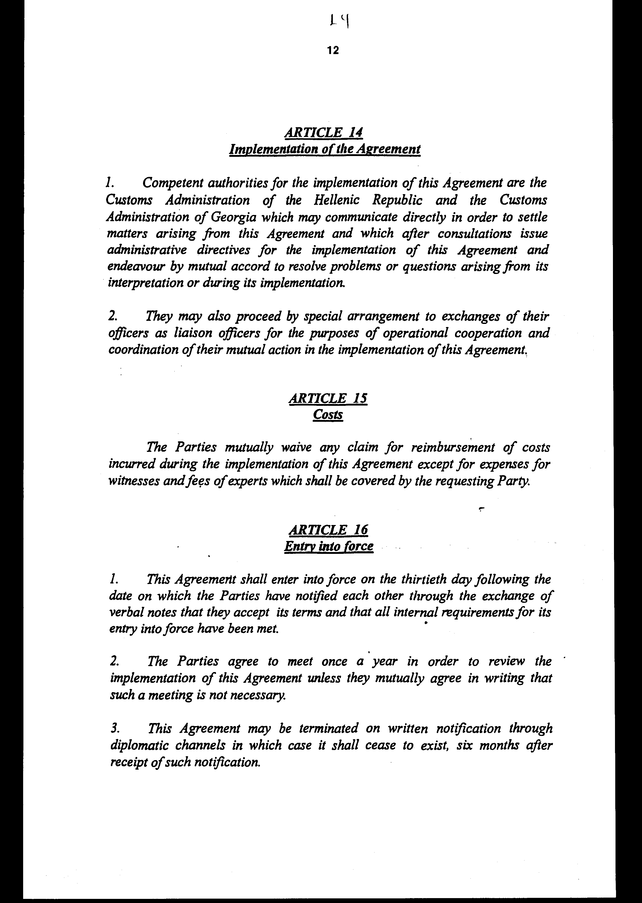

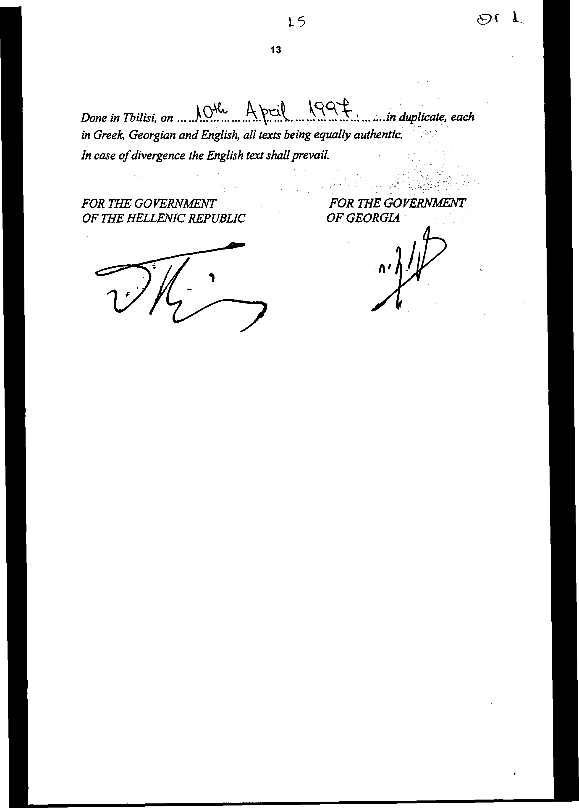

Άρθρο δεύτερο

Η ισχύς του παρόντος νόμου αρχίζει από τη δημοσίευσή του στην Εφημερίδα της Κυβερνήσεως και της Συμφωνίας που κυρώνεται, από την πλήρωση των προϋποθέσεων του άρθρου 16 αυτής.

Αθήνα, 11 Μαρτίου 1998

ΟΙ ΥΠΟΥΡΓΟΙ

ΕΞΩΤΕΡΙΚΩΝ ΟΙΚΟΝΟΜΙΚΩΝ
Θ. Πάγκαλος Γ. Παπαντωνίου

ΕΙΔΙΚΗ ΕΚΘΕΣΗ

(άρθρο 75 παρ. 3 του Συντάγματος)

στο σχέδιο νόμου " Κύρωση Συμφωνίας μεταξύ της Ελληνικής Δημοκρατίας και της Κυβέρνησης της Γεωργίας για τη συνεργασία και την αμοιβαία συνδρομή μεταξύ των Τελωνειακών τους Διοικήσεων"

Από τις διατάξεις του σχεδίου νόμου προκαλείται δαπάνη του Κρατικού Προϋπολογισμού για την εκπαίδευση και πρακτική άσκηση τελωνειακών στελεχών, την αποστολή στελεχών για συμμετοχή σε σεμινάρια για τη βελτίωση του επαγγελματικού επιπέδου τους, την παράσταση μαρτύρων ή εμπειρογνωμόνων σε δικαστικές ή διοικητικές διαδικασίες στο έδαφος του άλλου Μέρους κ.λπ., η οποία δεν μπορεί να προσδιορισθεί επακριβώς γιατί εξαρτάται από πραγματικά γεγονότα. Πάντως εκτιμάται ότι η δαπάνη δεν θα υπερβεί το ποσό των 5.000.000 δρχ., ετησίως και θα καλυφθεί από τις πιστώσεις που είναι γραμμένες στον προϋπολογισμό του Υπουργείου Οικονομικών.

Αθήνα, 28 Απριλίου 1998

Ο ΥΠΟΥΡΓΟΣ ΟΙΚΟΝΟΜΙΚΩΝ
Γιάννος Παπαντωνίου

Αριθμ. 84/45/1998

ΕΚΘΕΣΗ

Γενικού Λογιστηρίου του Κράτους

(άρθρο 75 παρ. 1 του Συντάγματος)

στο σχέδιο νόμου του Υπουργείου Οικονομικών " Κύρωση της Συμφωνίας μεταξύ της Κυβέρνησης της Ελληνικής Δημοκρατίας και της Κυβέρνησης της Γεωργίας για τη συνεργασία και την αμοιβαία συνδρομή μεταξύ των Τελωνειακών τους Διοικήσεων"

Με τις διατάξεις του σχεδίου νόμου κυρώνεται και έχει την ισχύ, που ορίζει το άρθρο 28 παρ. 1 του Συντάγματος, η Συμφωνία μεταξύ της Κυβέρνησης της Ελληνικής Δημοκρατίας και της Κυβέρνησης της Γεωργίας για τη συνεργασία και την αμοιβαία συνδρομή μεταξύ των Τελωνειακών τους Διοικήσεων, που υπογράφηκε στην Τιφλίδα στις 10 Απριλίου 1997, με την οποία προβλέπονται τα ακόλουθα:

1. α. Με τη Συμφωνία τα Μέρη καθιερώνουν συνεργασία και αμοιβαία συνδρομή μεταξύ των Τελωνειακών τους Διοικήσεων στην πρόληψη, διερεύνηση και καταστολή των τελωνειακών παραβάσεων.

β. Στην περίπτωση που το Μέρος προς το οποίο απευθύνεται η αίτηση συνδρομής, θεωρεί ότι η ικανοποίηση της αίτησης μπορεί να επιφέρει βλάβη στην κυριαρχία του, στην ασφάλεια, στη δημόσια τάξη ή σε άλλους σημαντικούς τομείς εθνικών συμφερόντων, μπορεί να αρνηθεί την παροχή συνδρομής ή να υπαγάγει την ικανοποίηση της αίτησης στην τήρηση ορισμένων όρων.

γ. Οι πληροφορίες, τα έγγραφα και άλλα στοιχεία που λαμβάνονται κατά την παροχή αμοιβαίας συνδρομής μπορούν να χρησιμοποιούνται από το λαμβάνον Μέρος μόνο για τους σκοπούς τους οριζόμενους από την παρούσα Συμφωνία και μόνο από τα αρμόδια όργανα συμπεριλαμβανομένης της χρήσης τους σε δικαστικές ή διοικητικές διαδικασίες. Οι επεξεργασμένες πληροφορίες, τα έγγραφα και άλλες πληροφορίες που περιέρχονται στο άλλο Μέρος, βάσει της παρούσας Συμφωνίας, θεωρούνται απόρρητα από το λαμβάνον Μέρος (άρθρα 1-4).

2. α. Προσδιορίζεται η μορφή και το περιεχόμενο αιτήσεων συνδρομής και καθορίζονται οι δίαυλοι επικοινωνίας μεταξύ των Τελωνειακών Διοικήσεων των Μερών.

Οι αιτήσεις συνδρομής που υποβάλλονται, ικανοποιούνται με την τήρηση των νόμων και κανονισμών του Μέρους προς το οποίο απευθύνεται η αίτηση. Σε περίπτωση που δεν είναι δυνατή η ικανοποίηση μιας αίτησης, το Μέρος προς το οποίο αυτή απευθύνεται, πληροφορεί σχετικά το αιτούν Μέρος.

β. Η Τελωνειακή Διοίκηση του ενός Μέρους κατόπιν αίτησης της Τελωνειακής Διοίκησης του άλλου Μέρους, διεξάγει κάθε αναγκαία έρευνα, περιλαμβανομένης της εξέτασης προσώπων, υπόπτων για διάπραξη τελωνειακών παραβάσεων και μπορεί να προβαίνει σε εξακρίβωση, έλεγχο και έρευνες με σκοπό τη διαπίστωση των γεγονότων σχετικά με τις υποθέσεις που εμπίπτουν στην παρούσα Συμφωνία και για τις οποίες είναι αρμόδια η Τελωνειακή αυτή Διοίκηση (άρθρα 4-7).

3.α. Η Τελωνειακή Διοίκηση του ενός Μέρους μπορεί να εξουσιοδοτεί υπαλλήλους της, κατόπιν αίτησης της Τελωνειακής Διοίκησης του άλλου Μέρους, να παρίστανται ως μάρτυρες σε δικαστικές ή διοικητικές διαδικασίες στο έδαφος του άλλου Μέρους.

β. Η Τελωνειακή Διοίκηση του ενός Μέρους, μετά από αίτηση της Τελωνειακής Διοίκησης του άλλου Μέρους, παρέχει στα πλαίσια των δυνατοτήτων της, πληροφορίες αναφορικά με: i) μεταφορικά μέσα για τα οποία υπάρχουν υπόνοιες ότι χρησιμοποιούνται σε τελωνειακές παραβάσεις μέσα στο έδαφος του αιτούντος Μέρους, ii) αγαθά που το αιτούν Μέρος θεωρεί ότι αποτελούν αντικείμενο παράνομων δραστηριοτήτων, iii) πρόσωπα για τα οποία το αιτούν Μέρος γνωρίζει ή υποψιάζεται ότι έχουν ανάμειξη σε τελωνειακές παραβάσεις και iv) τους χώρους αποθήκευσης εμπορευμάτων για τους οποίους υπάρχει υπόνοια ότι σε αυτούς διαπράττονται παράνομες δραστηριότητες.

γ. Οι Τελωνειακές Διοικήσεις των δύο Μερών παρέχουν αμοιβαία συνδρομή, χωρίς προηγούμενη αίτηση, εφόσον θεωρούν ότι αυτή είναι αναγκαία για την ορθή εφαρμογή της τελωνειακής νομοθεσίας, όταν λαμβάνουν πληροφορίες που αφορούν παράνομες δραστηριότητες, νέα μέσα ή μεθόδους που χρησιμοποιούνται για τη διενέργεια τέτοιων δραστηριοτήτων και εμπορεύματα ή αγαθά που είναι γνωστό ότι αποτελούν αντικείμενο τελωνειακών παραβάσεων.

δ. Η Τελωνειακή Διοίκηση κάθε Μέρους, με δική της πρωτοβουλία, γνωστοποιεί στην Τελωνειακή Διοίκηση του άλλου Μέρους, εφόσον η τελευταία έχει άμεσο ενδιαφέρον, κάθε διαθέσιμη πληροφορία για δραστηριότητες που περιλαμβάνουν λαθρεμπορία αρχαιοτήτων και καλλιτεχνικών ή άλλων πολιτιστικών θησαυρών ή για πρόσωπα ή μέσα που εμπλέκονται σε τέτοιες δραστηριότητες, καθώς και για παράνομη διακίνηση όπλων, ψυχοτρόπων ουσιών και ναρκωτικών(άρθρα 8-12).

4.α. Τα Μέρη παρέχουν παντός είδους συνδρομή το ένα στο άλλο σε θέματα επαγγελματικής κατάρτισης των υπαλλήλων των Τελωνειακών τους Διοικήσεων και για το σκοπό αυτό δέχονται στα επαγγελματικά εκπαιδευτικά τους προγράμματα, σε σεμινάρια ή στα Τελωνεία, στελέχη της Τελωνειακής Διοίκησης του άλλου Μέρους με σκοπό τη βελτίωση του επαγγελματικού τους επιπέδου, με την εκπαίδευση και την πρακτική τους εξάσκηση. Επίσης τα Μέρη προωθούν την τεχνική συνεργασία ανταλλάσσοντας πληροφορίες και εμπειρίες που αφορούν νέες μεθόδους και μέσα για την πρόληψη, διερεύνηση και καταστολή τελωνειακών παραβάσεων κ.λπ..

β. Ορίζεται ότι οι αρχές για την εφαρμογή της Συμφωνίας είναι η Τελωνειακή Διοίκηση της Ελληνικής Δημοκρατίας και η Τελωνειακή Διοίκηση της Γεωργίας, οι οποίες μπορούν να επικοινωνούν απευθείας για την αντιμετώπιση θεμάτων που προκύπτουν από τη Συμφωνία, να προβαίνουν με ειδική συμφωνία στην ανταλλαγή υπαλλήλων τους ως τελωνειακών συνδέσμων κ.λπ..

γ. Τα Μέρη παραιτούνται αμοιβαία από κάθε αξίωση για απόδοση δαπανών τις οποίες συνεπάγεται η εφαρμογή της παρούσας Συμφωνίας, με εξαίρεση τις δαπάνες για μάρτυρες και την αμοιβή εμπειρογνωμόνων, οι οποίες θα καλύπτονται από το αιτούν Μέρος (άρθρα 13-16).

Από τις προτεινόμενες διατάξεις προκαλείται δαπάνη του Κρατικού Προϋπολογισμού, για την εκπαίδευση και πρακτική άσκηση τελωνειακών στελεχών, την αποστολή στελεχών για συμμετοχή σε σεμινάρια για τη βελτίωση του επαγγελματικού τους επιπέδου, την παράσταση μαρτύρων ή εμπειρογνωμόνων σε δικαστικές ή διοικητικές διαδικασίες στο έδαφος του άλλου Μέρους κ.λπ., η οποία δεν μπορεί να προσδιοριστεί επακριβώς γιατί εξαρτάται από πραγματικά γεγονότα.

Εκτιμάται πάντως ότι η δαπάνη αυτή δεν θα υπερβεί το ποσό των 5.000.000 δρχ. ετησίως.

Αθήνα, 28 Απριλίου 1998
Ο Γενικός Διευθυντής
Διονύσιος Ρίζος

